
ΕΛΛΗΝΙΚΗ ΔΗΜΟΚΡΑΤΙΑ Σέρρες 16 Φεβρουαρίου 2023 ΝΟΜΟΣ ΣΕΡΡΩΝ Αρ. Πρωτ.: 5163
ΔΗΜΟΣ ΣΕΡΡΩΝ Αρ. Πρόσκλ.: 9
Δ/ΝΣΗ Δ/ΚΟΥ-ΟΙΚΟΝ/ΚΟΥ ΤΜΗΜΑ ΥΠΟΣΤ. ΣΥΛΛΟΓΙΚΩΝ ΟΡΓΑΝΩΝ
ΟΙΚΟΝΟΜΙΚΗ ΕΠΙΤΡΟΠΗ

Π Ρ Ο Σ Κ Λ Η Σ Η

Π Ρ Ο Σ

Τα Μέλη της Οικονομικής Επιτροπής
του Δήμου Σερρών

Έχοντας υπόψη:

α) τις διατάξεις της παρ. 6 του άρθρου 77 του Ν.4555/2018 (ΦΕΚ 133/19-7-2018τΑ) «Μεταρρύθμιση του θεσμικού πλαισίου της Τοπικής Αυτοδιοίκησης - Εμβάθυνση της Δημοκρατίας - Ενίσχυση της Συμμετοχής - Βελτίωση της οικονομικής και αναπτυξιακής λειτουργίας των Ο.Τ.Α. (Πρόγραμμα “ΚΛΕΙΣΘΕΝΗΣ”)»,
β) την υπ΄ αριθμ. 374/39135/30-05-2022 εγκύκλιο του Υπουργείου Εσωτερικών «Λειτουργία Οικονομικής Επιτροπής και Επιτροπής Ποιότητας Ζωής»,
γ) τις διατάξεις του άρθρου 78 του Ν.4954/2022 (ΦΕΚ 136/τ.Α΄/9-7-2022) και
δ) τις υπ’ αριθμ. 915/33288/30-09-2022 & 1252/38521/03-11-2022 αποφάσεις Δημάρχου Σερρών,

σας προσκαλούμε στην 9η Κατεπείγουσα Συνεδρίαση της Οικονομικής Επιτροπής, που θα διεξαχθεί δια περιφοράς μέσω ηλεκτρονικού ταχυδρομείου, την Παρασκευή 17 Φεβρουαρίου 2023, για την συζήτηση και λήψη απόφασης στο μοναδικό θέμα της ημερήσιας διάταξης, αφού εγκριθεί: α) το κατεπείγον της διαδικασίας και β) ο κατεπείγον χαρακτήρας του θέματος:

ΘΕΜΑ ΜΟΝΟ: Αναμόρφωση εγκεκριμένου προϋπολογισμού οικ. έτους 2023 (4η), που αφορά τη δημιουργία κωδικού εξόδων για την επιχορήγηση των λειτουργικών εξόδων του ΔΗ.ΚΕ ΔΗ.ΠΕ.ΘΕ και την έκτακτη οικονομική ενίσχυση του ΔΗΠΕΘΕ με το ποσό των 50.000,00€.

Η Συνεδρίαση κρίνεται κατεπείγουσα λόγω της επιτακτικής ανάγκης κάλυψης των λειτουργικών αναγκών της ΔΗ.Κ.Ε. ΔΗ.ΠΕ.ΘΕ. Σερρών.

Ο χρόνος έναρξης και λήξης της συνεδρίασης καθορίζεται από τις 10:00 π.μ. έως τις 10:30 π.μ. και ο τρόπος επικοινωνίας (μέσω ηλεκτρονικού ταχυδρομείου, τηλεφώνου, κ.α.). Η καταγραφή τυχών απόψεων και τοποθετήσεων των μελών καθώς και οι ψήφοι αποδεικνύονται από αποστελλόμενο έγγραφο (ή ηλεκτρονικό μήνυμα) στην παρακάτω διεύθυνση ηλεκτρονικού ταχυδρομείου: oikonomiki@serres.gr

Σύμφωνα με την παρ. 1 του άρθρου 184 του Ν.4635/2019, η απόφαση που θα ληφθεί κατόπιν της ως άνω πρόσκλησης, θα ανακοινωθεί από τον Πρόεδρο της Οικονομικής Επιτροπής, στην πρώτη, μετά την λήψη της απόφασης, τακτική συνεδρίαση.

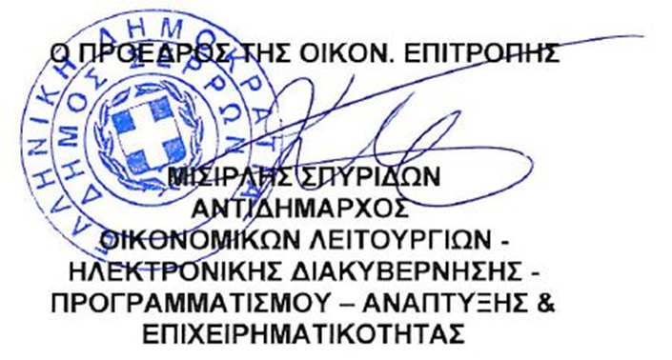

Κοινοποίηση:
1. κ. Αριάδνη Παπαφωτίου, Επικεφαλής του
Συνδυασμού “ΔΥΝΑΜΗ ΣΕΡΡΑΙΩΝ”
2. κ. Γεωργούλα Αντώνιο, Επικεφαλής του
Συνδυασμού “ΔΙΑΒΑΣΗ ΠΕΖΩΝ”
3. κ. Χαραλαμπίδου Παρθένα, Ανεξάρτητη
Δημοτική Σύμβουλο
4. Γραφείο Τύπου & Δημ. Σχέσεων
(για την δημοσίευσή της στο διαδίκτυο,
ενημέρωση ΜΜΕ, κλπ)

